|  |  |  |  |
| --- | --- | --- | --- |
| **Elaboração** | | **Aprovação** | |
| **Nome** | **Data** | **Nome** |  |
| Devanir Crizol Martins | 16/01/2017 | Murilo de Moraes Tuvani | 16/01/2017 |
| Jonas Alexandre Martins | 16/01/2017 |

1. **Objetivo**

Essa instrução de trabalho tem como objetivo estabelecer a sistemática para o atendimento ao cliente no balcão e/ou e-commerce.

1. **Referências**

Catálogo eletrônico / impresso do fornecedor

Código de Defesa do Consumidor

[www.autogeral.com](http://www.autopecasemgeral.com.br/).br

PagSeguro

1. **Definições**

Não aplicável

1. **Procedimentos e Responsabilidades**
   1. **Itens Necessários para atendimento:**

* Para atender os clientes cada vendedor tem como ferramenta o seu computador, login e senha.
* Instrumento de medição para orientação (paquímetro, régua ou trena)
* Catálogo de produtos

O atendimento ao cliente pode ser feito através do balcão, telefone, WhatsApp, Skype, Facebook, e-mail e/ou site [www.autogeral.com](http://www.autopecasemgeral.com.br/).br

* + 1. **Análise crítica - venda balcão**

Mediante solicitação do cliente, o vendedor deve verificar no mínimo as seguintes informações:

* Descrição do produto;
* Modelo, ano, versão, combustível e chassis do veículo;
* Motorização (câmbio automático ou manual);
* Quantidade e disponibilidade do produto em estoque;
* Produto para retirada no ato da compra;
* Produto para ser entregue, selecionar endereço ou cadastrar;
* Produto encomendado (venda futura)
* Dimensional (medidas, utilizando instrumento de medição para orientação (se necessário)
* Requisitos específicos do cliente, de acordo com o tipo de produto

**Nota 1:** Nos casos em que seja necessário fazer a encomenda de um produto (venda futura), o vendedor precisa verificar se o produto a ser encomendado não consta em nenhuma loja, devendo lançar a encomenda assim que o cliente confirmar a compra.

**Nota 2:** Não fazemos reserva de produtos.

* + 1. **Análise crítica - venda e-commerce**

As vendas realizadas através do [www.autogeral.com](http://www.autopecasemgeral.com.br/).br dispensam análise crítica formal, uma vez que todas as informações referentes às especificações do produto (imagem, descrição, marca, modelo, código de referência, disponibilidade de entrega, preço, peso) estão disponíveis por categoria. Mas caso o Cliente esteja com dúvidas em relação à qual seria a peça correta para o seu veículo, sempre deixamos nossos canais de contato disponíveis, de forma que em nosso site tem um botão que auxilia no envio de uma mensagem para o WhatsApp da loja, para sanar qualquer dúvida restante.

* + 1. **Consulta ao produto no sistema ERPJ:**

**O vendedor consulta o sistema através da tela** (produtos, consulta, consultar por X):

* Por descrição;
* Por código de fabricante;
* Por código original;
* Por descrição de grupo.

**Nota 1:** Para facilitar na pesquisa de consulta por descrição, usa-se o % para localizar a lista de produtos.

Exemplo: bomba%combustivel

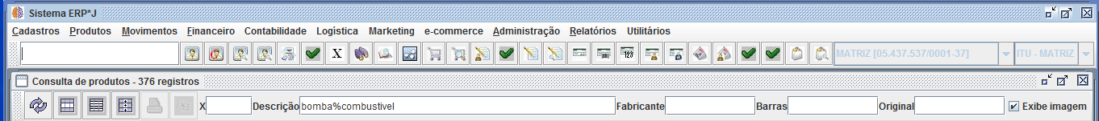

Com os registros na tela, há a possibilidade de filtrar utilizando o *.

Exemplo: *palio*

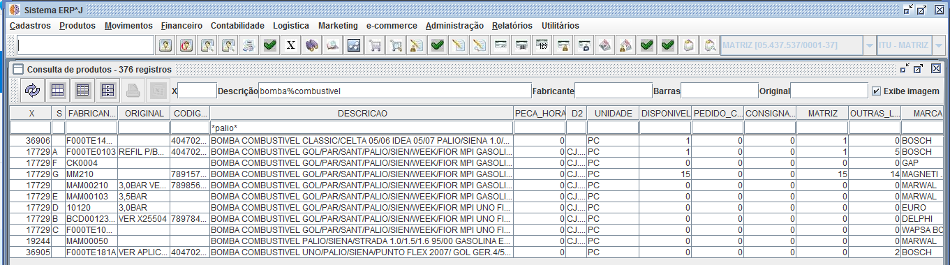

Verifica a disponibilidade e informa ao cliente:

* Pelo balcão, telefone, WhatsApp, Skype, Facebook, e-mail e/ou site;

**4.1.4 Se o vendedor tiver dúvida em localizar o produto:**

* Consultar o catálogo eletrônico ou impresso;
* Google
* Consultar o vendedor responsável, supervisor de vendas e/ou gestor da loja.

**Nota1:** O gestor definirá o vendedor responsável por auxiliar os demais vendedores que por sua vez terá acesso ao estoque.

* + 1. **Efetuar Venda:**

Através do sistema ERPJ, o vendedor realiza a venda conforme sequência de telas: **Cadastros, Clientes/Fornecedores, Cadastrar, Pré-Cadastro-Cliente**, e cadastra o cliente caso o mesmo não esteja cadastrado. Informar os campos:

* Física ou Jurídica
* Nome/Razão Social
* RG (caso Pessoa Física)
* IE (caso pessoa Jurídica)
* CNPJ (caso pessoa Jurídica)
* CPF (caso pessoa Física)
* Criar Endereço (clique neste botão e na tela que aparecer, informe o CEP e clique em Buscar, para que o sistema busque o endereço automaticamente. Após isso, confirme os dados de endereço com o cliente e preencha o que faltar.)
* Criar Telefone (clique neste botão e informe um telefone de contato do cliente)
* Criar E-mail (clique neste botão e informe um e-mail de contato do cliente)
* Criar Contato (clique neste botão e informe um contato, caso necessário)
* Salvar (clique neste botão para finalizar o cadastro e gerar o código para o cliente)

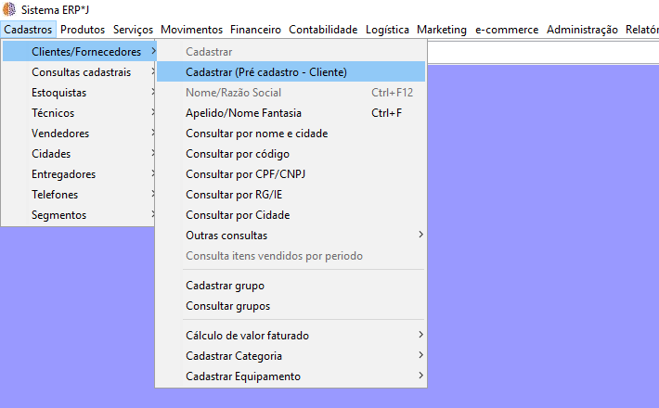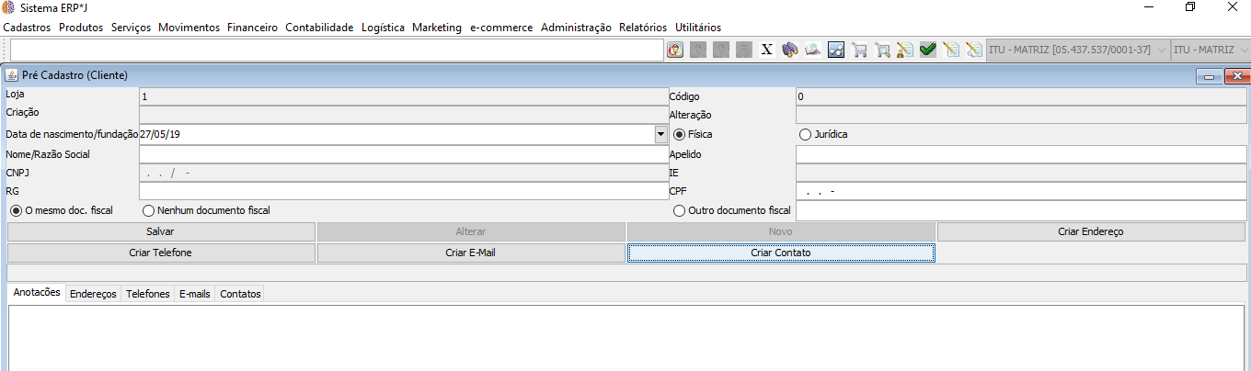

* Como alternativa, é possível utilizar a consulta de cliente por CPF/CNPJ, onde o sistema busca os dados do cliente e preenche, a maior parte das informações, automaticamente, devendo o vendedor, apenas completar os dados faltantes e conferir com o cliente, os dados preenchidos pelo sistema. Esta alternativa pode ser utilizada de 2 formas: Pelo menu **Cadastros, Consultas cadastrais, Realizar Consulta cadastral** ou direto na tela do Romaneio, ao clicar no botão **Adicionar cliente.**

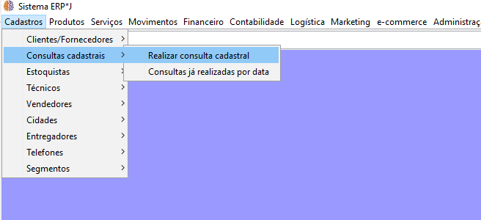

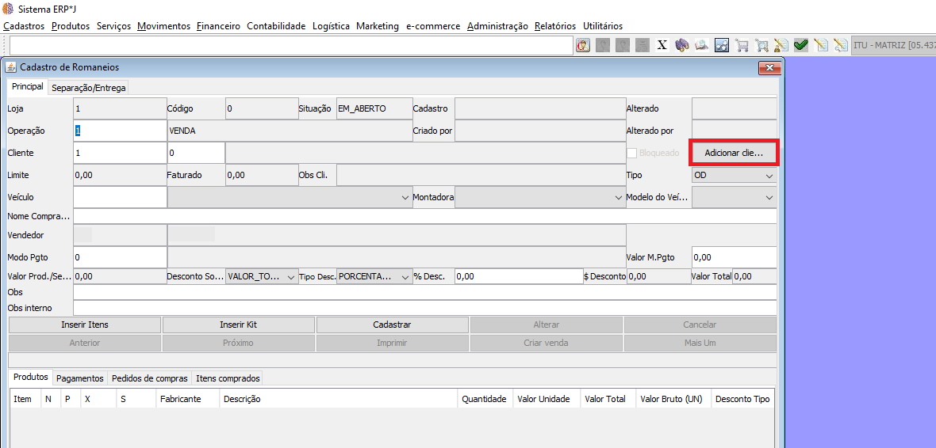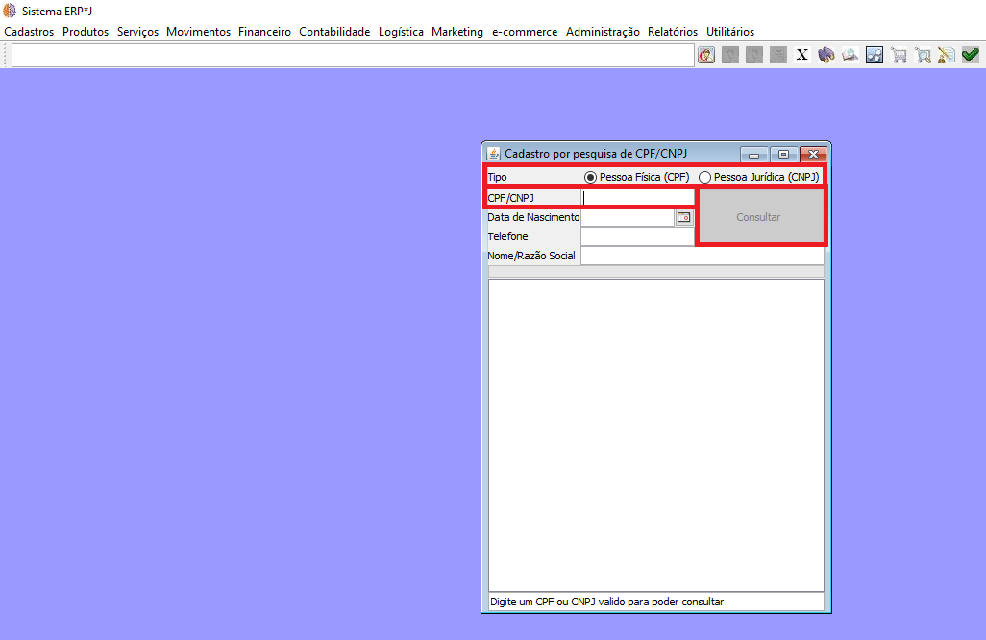

Proceder então conforme telas: **Movimentos, Romaneios, cadastrar, cadastrar romaneio**, preenchendo todos os campos conforme abaixo:

* Operação (utilize F8 para visualizar e escolher a operação desejada)
* Código/Loja do cliente ou consumidor (utilize F8 para pesquisa por CPF/CNPJ);
* Tipo de documento (Nota Fiscal ou Cupom fiscal);
* Código do vendedor;
* Digita F8 e escolher o modo de pagamento, consultar a necessidade de troco ou máquina de cartão, (Se for a prazo o vendedor consulta o limite, se houver disponível efetuar a venda, se ultrapassar limite ou cliente estiver bloqueado consultar o gestor ou financeiro.
* Inserir Itens (Clique neste botão e na tela que se abrir, informe o código X do produto, o código Sequência quando houver, e a quantidade a ser vendida.

**Se for produtos vindos das filiais**, adicionar pedido de compras, definir a loja onde requisitará o produto, clicar em Adicionar item para informar o X e/ou Seq., clicar em Cadastrar, e colocar a informação no campo observação;

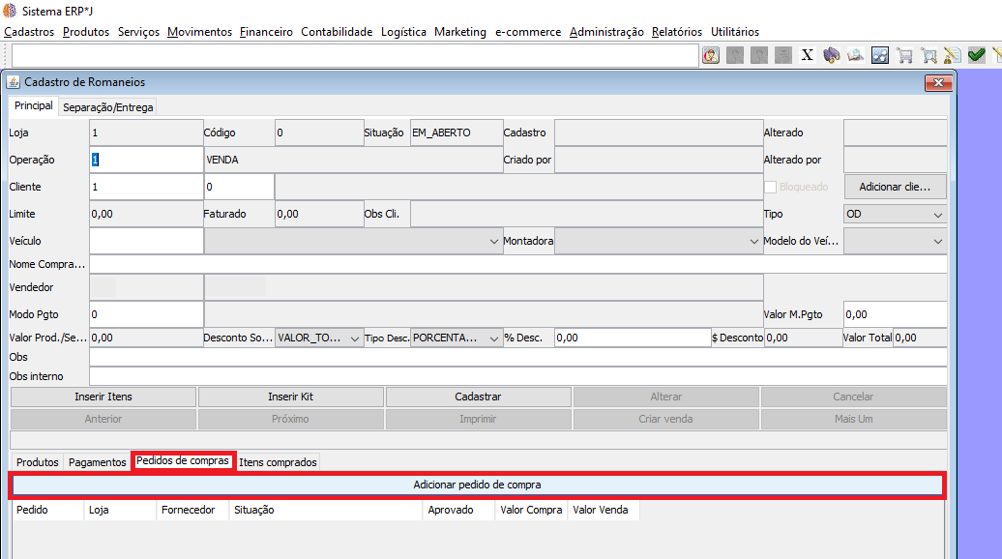

**Se for remessa em consignação,** utiliza-se a operação 50 e informa ao cliente que após 48 horas, se o produto não for devolvido, será efetivado a venda. Lembrando que, consignado é permitido a penas para clientes de NF.

**Se for produtos para entrega,** o vendedor precisa especificar na aba separação/entrega qual o endereço de entrega e selecionar a opção Entrega.

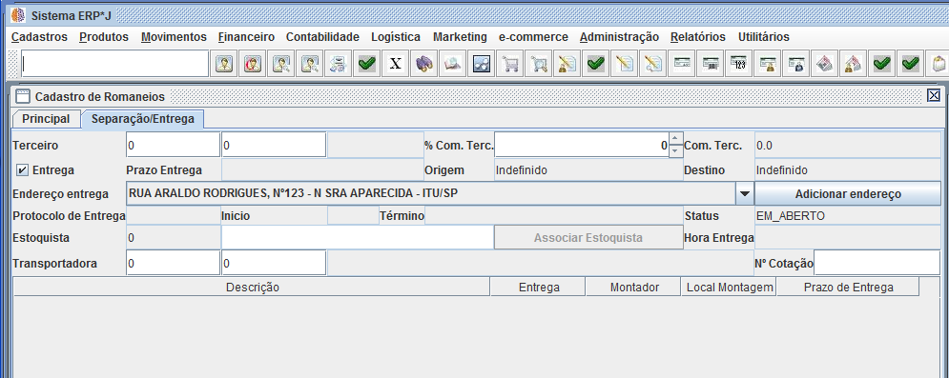

**Se o produto for encomenda de venda futura**, utiliza-se a operação 45 (Venda de produto para entrega futura) e condições comerciais acordada.

* O vendedor emite o romaneio, conforme o tipo de operação.

**Nota 1:** Todas as informações relativas aos requisitos especificados pelo cliente, bem como quaisquer divergências, devem ser registradas no sistema ERPJ como evidência da análise crítica.

**Nota 2:** Em caso de encomenda de venda futura, apenas para cliente que não aceita este tipo de venda, o registro deve ser feito em **Movimentos, Pedidos de Clientes, Cadastrar.** O sistema alerta quando um cliente não aceita venda futura.

**Nota 3:** É de responsabilidade do vendedor fazer o devido acompanhamento nos relatórios de pedidos em aberto (receber no local, consignados etc.) resolvendo as pendencias conforme cada caso.

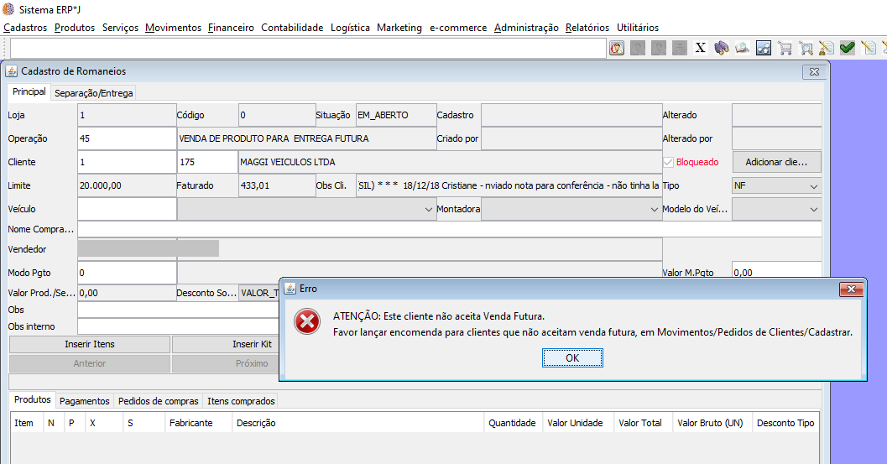

* + 1. **Elaboração de Orçamento:**

As solicitações são recebidas pelos vendedores, que verificam inicialmente as informações conforme descrito no item 4.1.1 deste documento.

De posse de todas informações necessárias e após dúvidas esclarecidas com o cliente (quando houver), o vendedor deve proceder conforme:

* Cadastro do cliente: conforme descrito no item 4.1.5 deste documento.
* Gerar Orçamento: Movimentos, Orçamentos, Cadastrar (Segue o mesmo padrão de informações necessárias, indicadas no item 4.1.5 deste documento).
* O orçamento tem validade de 7 dias
  + 1. **Quando da aprovação do orçamento pelo cliente:**

O vendedor, a partir da aprovação, deve realizar análise crítica sobre as condições previamente informadas conforme abaixo:

* As especificações (ano, modelo, aplicação, versão, etc.) para o produto estão claramente definidas?
* O transporte é de responsabilidade do cliente ou da Auto Geral?
* A entrega está dentro da área de cobertura?
* Requer embalagem adicional (por exemplo: em caso de produto frágil)?
* Possível atender prazo especificado pelo cliente para todos os itens constantes do orçamento?

**4.1.8 Quando o cliente não aprova o orçamento.**

* Deve ser finalizado selecionando o motivo, conforme tela

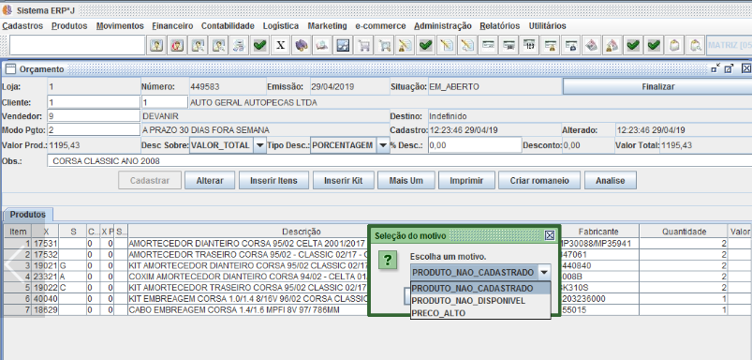

* Uma alternativa, é pela tela de pendências, onde pode-se visualizar pendências como Orçamentos em aberto, entre outras. No caso do orçamento, ao clicar em um da lista de pendências, pode-se finalizá-lo ou visualizá-lo.
* Clicar em pendências
* Seleciona Finalizar Orçamentos
* Escolhe o motivo
* Clica em OK

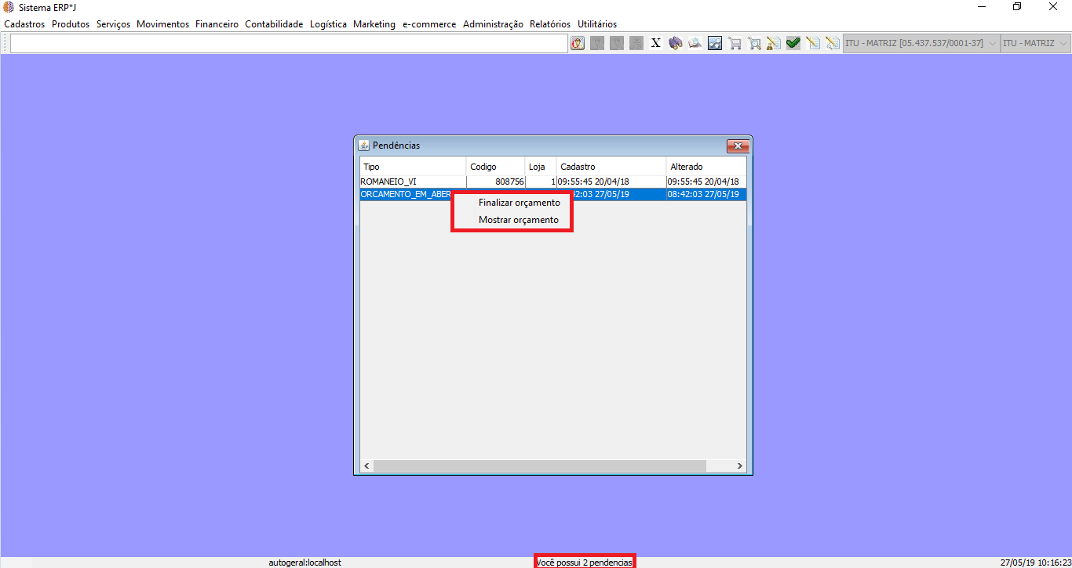

**Nota 1:** A cada 15 minutos, o sistema atualiza a lista de pendências. Logo após finalizar/resolver uma pendência, o sistema não elimina ela da lista, só a cada 15 minutos.

**Nota 2:** Quaisquer divergências encontradas com relação ao orçamento previamente enviado ao cliente devem ser registradas e gerado novo orçamento, quando necessário.

**Nota 3:** As questões acima verificadas devem ser registradas conforme aplicável no sistema ERPJ, campo “Obs.”.

**Nota 4:** Após todas as verificações e pendências resolvidas, efetivar a venda conforme item 4.1.5 deste documento. Criar a venda a partir do orçamento, para que o sistema o finalize.

**Nota 5:** A partir da aprovação do orçamento, o mesmo poderá criar romaneio convertendo em venda e fazendo os ajustes necessários.

**Nota 6:** O vendedor pode, caso a negociação com o cliente necessite de um desconto, de 5 à 10%. Acima disso a negociação é realizada pelo Gestor ou Supervisor de Vendas.

**4.2 Cotação de venda futura**

* O vendedor solicita a cotação para o Gestor ou responsável conforme item 4.1.1 deste documento.
* Após retorno do responsável o vendedor entra em contato com o cliente e informa o orçamento e condições comerciais acordada;
* Mediante aprovação a venda é efetivada conforme item 4.1.5 deste documento.

**Nota1:** Através do sistema ERPJ deve ser utilizada a Operação 45 (Venda de produto para entrega futura).

**Nota2:** As notas fiscais de remessa vinculada a venda de entrega futura (operação 46), não podem ser canceladas, exceto para os casos de devolução de produtos.

* Se for cliente “Pessoa Jurídica” somente com Nota Fiscal de devolução emitida pelo cliente;
* Se for cliente “Pessoa Física” e “Jurídica **Isento”** a entrada é feita pelo nosso sistema.
* Devolução de venda futura em que o boleto já foi gerado, o mesmo não será atualizado automaticamente.

**4.2.1. Não venda**

Através do sistema ERPJ, o vendedor realiza a não venda conforme sequência de telas: **Marketing, Cadastrar não venda**, preenche os campos do cliente, insere itens, define o motivo, e escolhe a opção produto cadastrado, quando o produto já é cadastrado no sistema, ou deixa essa opção desmarcada, quando não há cadastro do produto. Neste caso é necessário informar manualmente, código do fabricante/original, descrição/produto, unidade e em seguida finalizar e salvar.

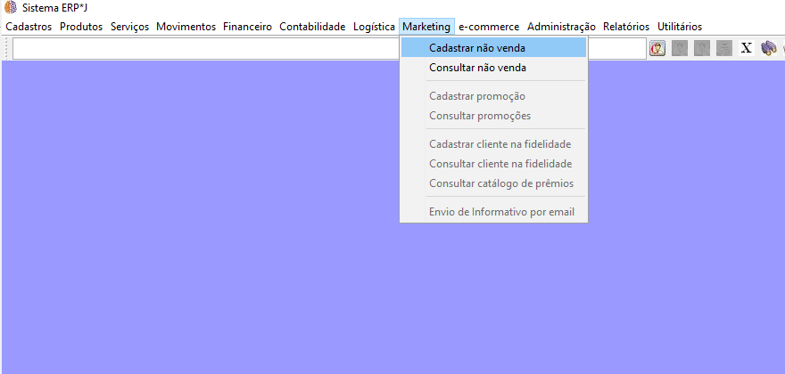

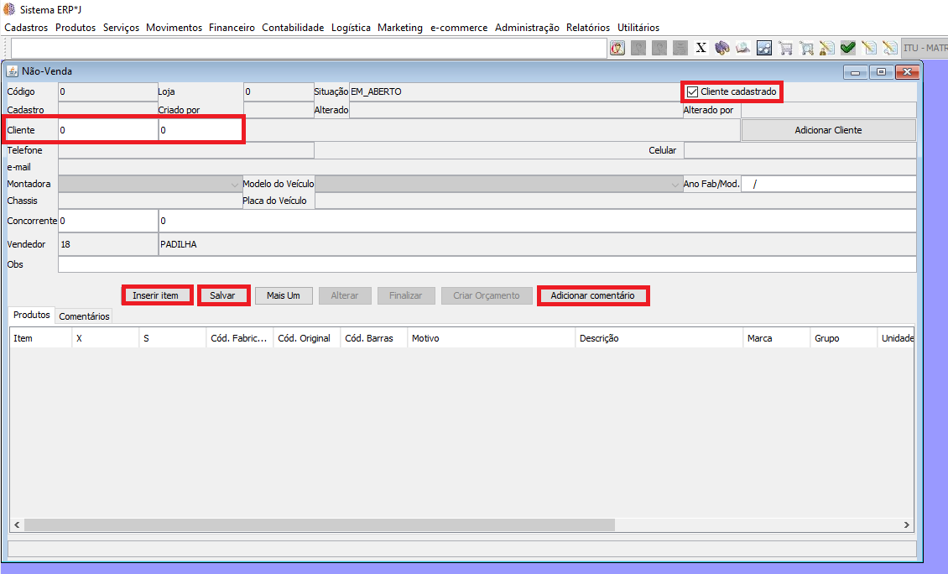

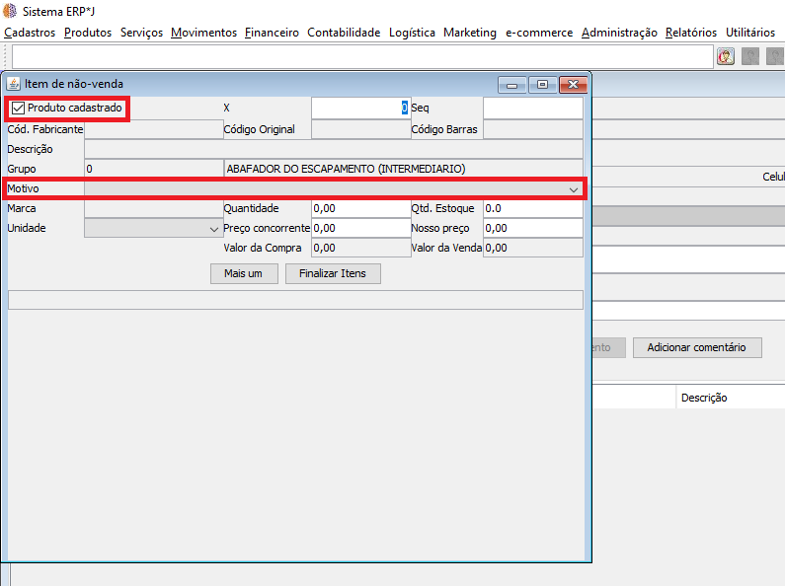

**4.3 Venda realizada através do e-commerce**

Diariamente abrir os painéis administrativos do Canal da Peça (<https://www.canaldaloja.com.br/partnerOrder/listInProgress>),B2W (<https://www.b2wmarketplace.com.br/v3/pedidos>) e Nuvem Shop (<https://autogeralautopecas.lojavirtualnuvem.com.br/admin/orders/>), caso haja pedidos em aberto, cada plataforma tem seu layout identificando todos os dados do cliente, forma de pagamento, itens no pedido e forma de envio.

* **Canal da Peça:**

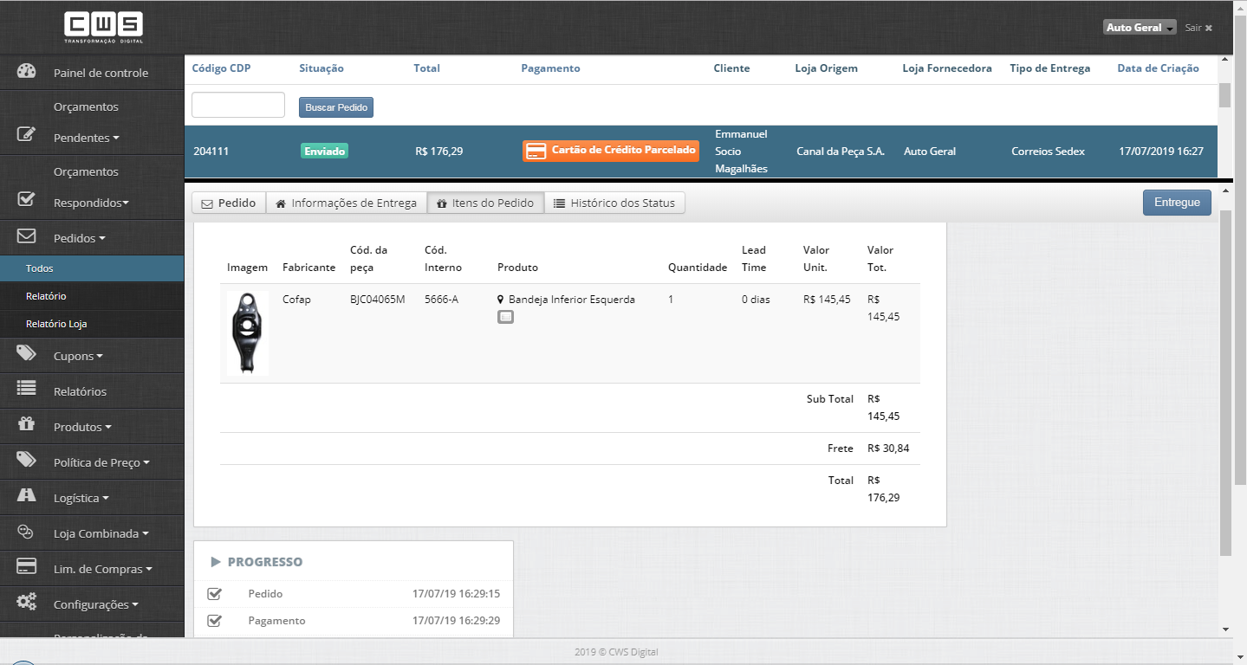

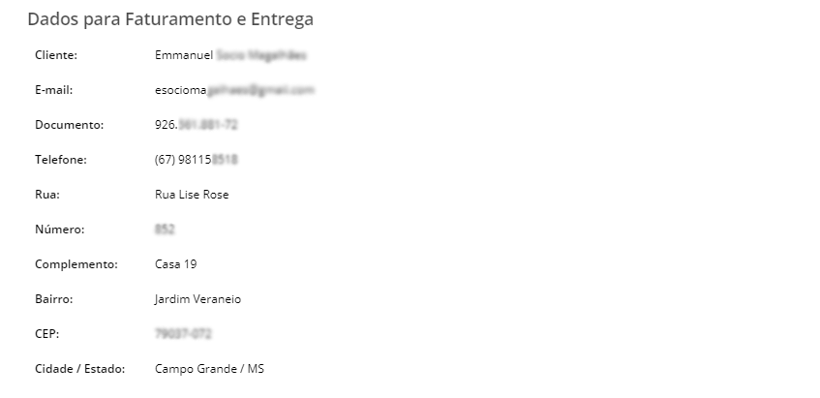

* **B2W:**

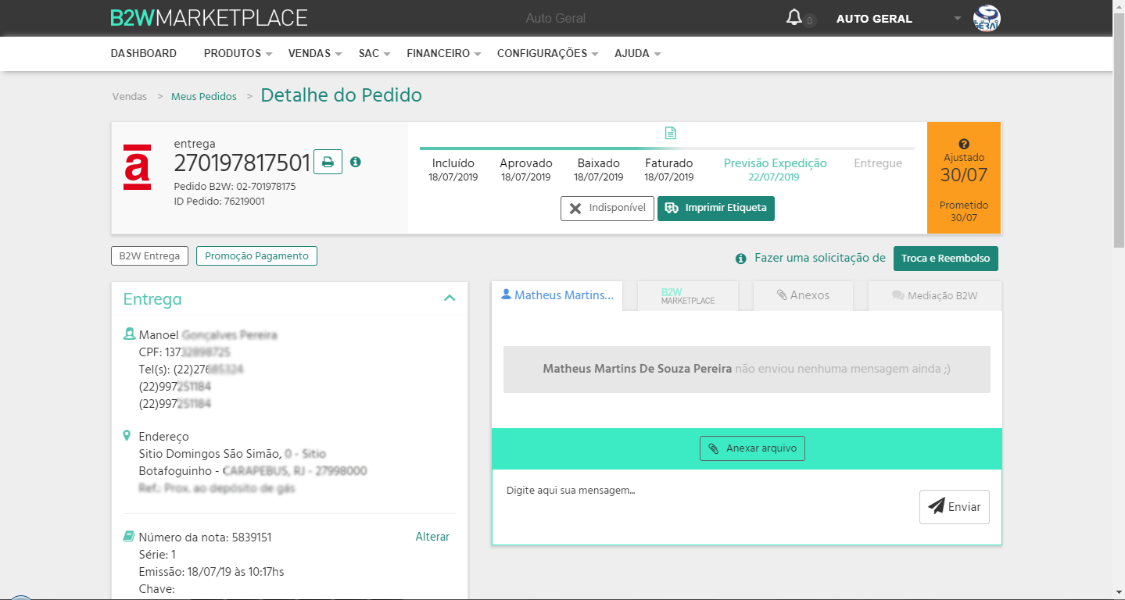

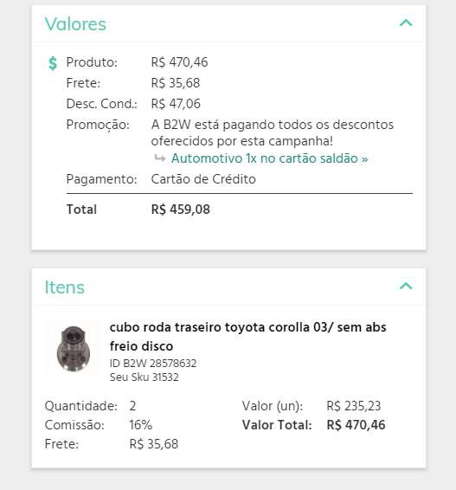

* **Nuvem Shop:**

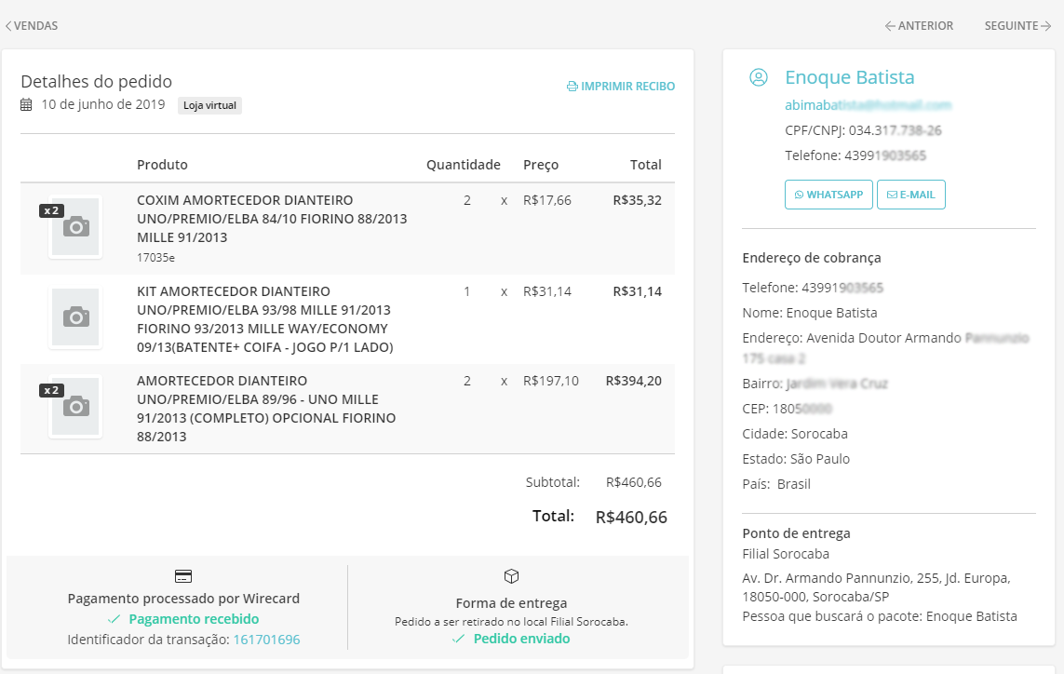

* + 1. **Importação de pedidos no sistema ERPJ**
* Proceder conforme abaixo para importar os pedidos no sistema ERPJ.
* No Sistema ERPJ clique em “Cadastrar Romaneio”
* Se for uma venda para o estado de São Paulo, utilize a Operação 1 (venda), caso o cliente seja Pessoa Jurídica, utilizar Operação 2 (Venda Interestadual Pessoa Jurídica), e caso seja para Pessoa Física em outro estado, utilizar Operação 3 (Venda Interestadual Pessoa Física).
* Clique em “Adicionar Cliente” e consulte através do CPF cadastrado pelo cliente na plataforma utilizada.
* No campo ''Vendedor e modo de pag.'' Digitar as opções corresponde a venda conforme tabela:

|  |  |  |
| --- | --- | --- |
| **Vendedor** | **Modo de Pagamento** | **Plataforma** |
| 54 E-Commerce | 138 Wirecard | Nuvem* |
| 54 E-Commerce | 63 PagSeguro | Nuvem* |
| 112 Canal da Peça | 138 Wirecard | Canal da Peça |
| 54 E-Commerce | 562 Site/B2W | B2W |

* *A Nuvem, tem dois modos de pagamento possíveis, caso seja feita a compra no cartão de crédito, irá utilizar o modo de pagamento 63 PagSeguro, caso a compra tenha sido feita através do Boleto, utilizar o modo de pagamento 138 Wirecard
* Clique em ''Inserir Itens'', digite o X do produto. O próprio sistema fará a busca.
* Confirme o item e clique em ''Mais um''. Em seguida feche a aba.
* Clique em – Cadastrar> Criar Venda. (Confirme todos os dados novamente).
* Caso a compra seja feita em outro estado verificar o ''Difal''
* Consultar a tabela de (Alíquotas Internas e externas e Interestaduais Atualizada). Se a alíquota não for compatível a porcentagem exigida na tabela clique em Contabilidade>Operações>Consultar Todas. Clicar no item correspondente a operação, alterar a porcentagem do ICMS alíquota e depois clicar em alterar.
* Abrir a tabela memória de cálculo, escreva o estado de origem do cliente em seguida o valor total da nota fiscal. Confirme na tabela o valor da guia do 'Recolhimento do estado de destino ICMS'
* Após fazer as alterações necessárias feche todas as abas e clique em Utilitários>limpar cache.
* Clique no ícone ''Consultar Romaneio e aberto'' e clique no cliente que estava emitindo a nota.
* Cheque o difal novamente e confira se o valor é correspondente ao cálculo.
* Clique em Cadastrar>enviar>imprimir.
  + 1. **Emissão da GNRE (quando cliente pertence a outro estado)**
* A guia é emitida através dos sites: <http://e-dua.sefaz.es.gov.br/> Caso seja do Espírito Santo, <http://www1.fazenda.rj.gov.br/projetoGCTBradesco/br/gov/rj/sef/gct/web/emitirdocumentoarrecadacao/DocumentoArrecadacaoController.jpf> caso seja do Rio de Janeiro e <http://www.gnre.pe.gov.br/gnre/v/guia/index> dos demais estados
* Após emissão da guia, a mesma é encaminhada ao setor fiscal para verificação das seguintes informações: diferencial de alíquota, número da NF, competência, data, razão social, etc.
* Se as informações contidas na GNRE estiverem corretas, o setor fiscal assina e devolve ao e-commerce para processamento do pagamento pelo setor financeiro.
* Após o pagamento efetuado, a GNRE juntamente com a NF são copiadas e encaminhadas ao setor financeiro para arquivo, e a original, é enviada ao cliente.

**4.3.4 Emissão da etiqueta**

* O responsável pelo e-commerce emite as etiquetas *on-line* no site dos Correios através do endereço <https://portalpostal.com.br/v2/app/postagens/situacao-objetos>;
* Caso seja B2W entregas, a própria plataforma da B2W emite a etiqueta, sendo necessário apenas imprimir;
* O Canal da Peça tem um serviço chamado Frete Econômico o qual tem o mesmo intuito do B2W entregas, sendo apenas necessário que se imprima a etiqueta.

**4.3.5 Separação do produto no estoque e embalagem**

* Após a identificação do produto, todos os dados são anotados como: Quantidade, código interno e alocação;
* Todas as peças são conferidas antes do envio;
* Peças frágeis são envolvidas no plástico bolha;
* Acondicionar o produto em caixa de papelão, envolver com papel pardo, anexar etiqueta, nota, GNRE e AR.
* As embalagens não podem ultrapassar 30 quilos, e dimensões superiores a 1,05 metro para ser enviado através dos Correios, produtos que ultrapassem essas dimensões são enviados através de Transportadora.

**4.3.6 Envio do produto e código de rastreio**

* Alocar a encomenda na recepção a fim de que seja realizada a coleta pelos Correios.
* Após recebimento do código de rastreio via e-mail, o responsável do e-commerce atualiza o status no Painel Administrativo das plataformas (enviado para os correios) para que o cliente possa acompanhar.

1. **Registros**

Sistema ERPJ

Site B2W

Site Canal da Peça

Site Nuvem Shop

**6. Histórico das Revisões**

|  |  |  |  |
| --- | --- | --- | --- |
| **Revisão** | **Descrição** | **Revisor** | **Data** |
| 02 | Inclusão no item 4.1.6 transferências entre unidades, alteração no nome do documento, inclusão do item 4.3. | Devanir Crizol Martins | 16/01/2017 |
| 03 | Revisão geral da sistemática estabelecida no item 4.1 | Devanir Crizol Martins | 07/03/2017 |
| 04 | Revisão geral do documento | Devanir Crizol Martins | 26/02/2018 |
| 05 | Revisão geral do documento | Devanir Martins/Jair Del Pozzo/Lucas Machado | 18/07/2019 |